**关闭端口方法**

单击开始，进入到控制面板中

[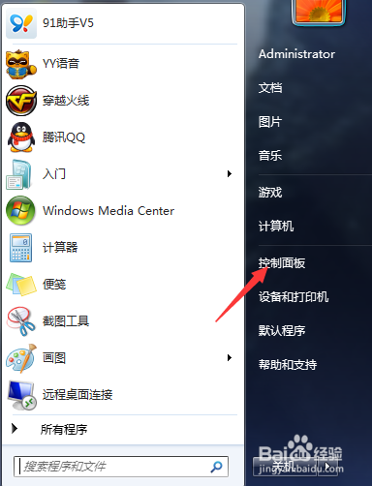](http://jingyan.baidu.com/album/eb9f7b6d88a0a7869364e885.html?picindex=1)

• 找到WINDOWS防火墙

[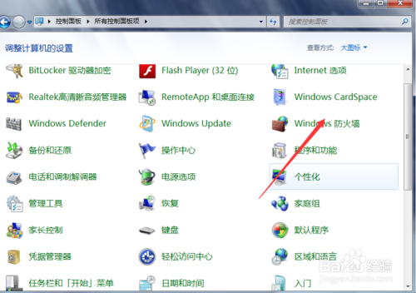](http://jingyan.baidu.com/album/eb9f7b6d88a0a7869364e885.html?picindex=2)

• 点击高级设置

[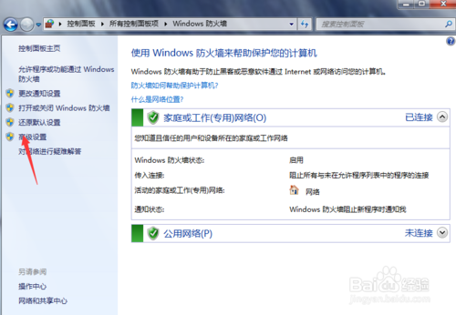](http://jingyan.baidu.com/album/eb9f7b6d88a0a7869364e885.html?picindex=3)

• 点击入站规则选择新建规则

[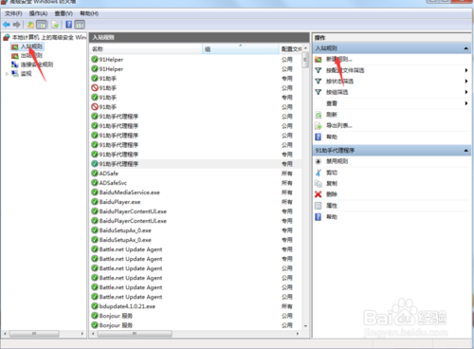](http://jingyan.baidu.com/album/eb9f7b6d88a0a7869364e885.html?picindex=4)

• 选择端口，下一步

[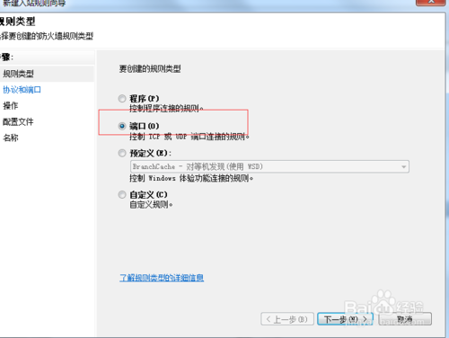](http://jingyan.baidu.com/album/eb9f7b6d88a0a7869364e885.html?picindex=5)

• 在特定本地端口输入：445、135、137、138、139端口，下一步

[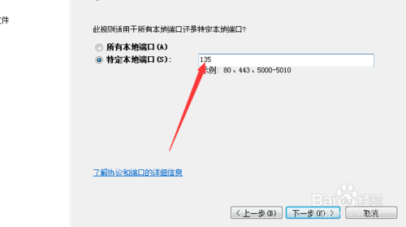](http://jingyan.baidu.com/album/eb9f7b6d88a0a7869364e885.html?picindex=6)

• 选择阻止连接，下一步一直到完成就可以了

[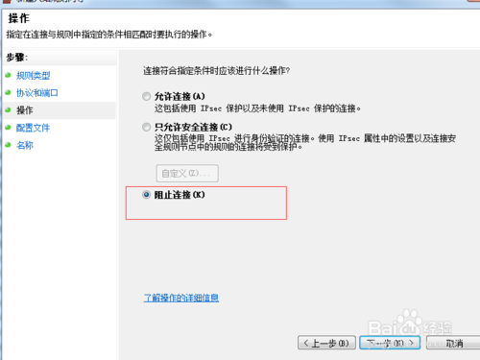](http://jingyan.baidu.com/album/eb9f7b6d88a0a7869364e885.html?picindex=7)

**关闭文件和打印机共享方法**

• 打开“控制面板”Win7中在“开始”中点击“控制面板”，如图即可打开。

[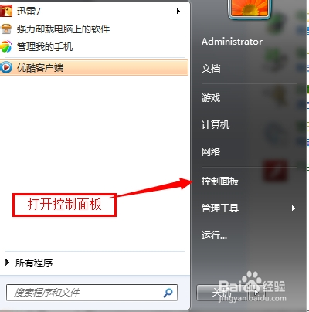](http://jingyan.baidu.com/album/ae97a646acb5a0bbfd461d83.html?picindex=1)

•  打开第一项“系统和安全”，点击“检查防火墙状态”弹出了防火墙的位置界面，即防火墙所处的网络。

[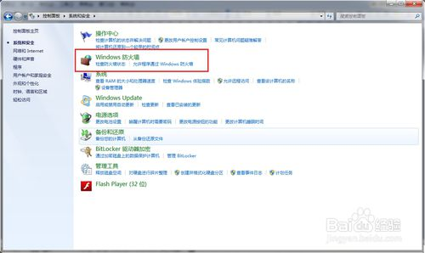](http://jingyan.baidu.com/album/ae97a646acb5a0bbfd461d83.html?picindex=2)

•  在本页的左侧，是防火墙的一些基本设置，更改通知设置、防火墙开关、还原默认设置和高级设置。

[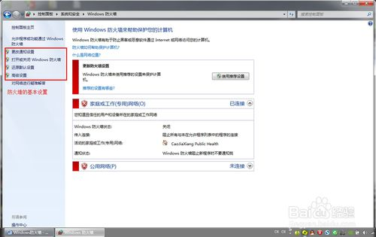](http://jingyan.baidu.com/album/ae97a646acb5a0bbfd461d83.html?picindex=3)

* 点击高级设置，弹出“高级安全”对话框。

[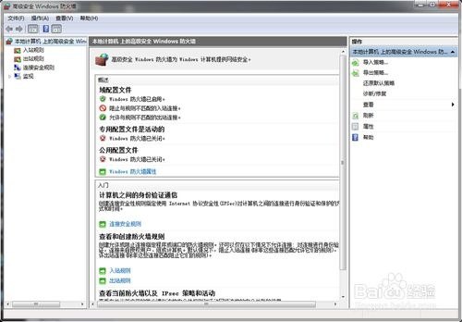](http://jingyan.baidu.com/album/ae97a646acb5a0bbfd461d83.html?picindex=5)

•  在入站规则里关闭和禁用所有的“文件和打印机共享”规则。 [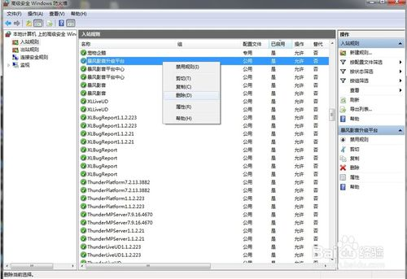](http://jingyan.baidu.com/album/ae97a646acb5a0bbfd461d83.html?picindex=6)